Схема расположения земельного участка, в отношении которого подготовлен проект решения о предоставлении обществу с ограниченной ответственностью «Агрогаз» (ИНН 2458000180, ОГРН 1022400555946) разрешения на условно разрешенный вид использования «малоэтажная многоквартирная жилая застройка (код – 2.1.1)»
в отношении земельного участка с кадастровым номером 24:50:0100482:7, расположенного в территориальной зоне блокированной жилой застройки (Ж-2)
по адресу: Российская Федерация, Красноярский край, городской округ город Красноярск, город Красноярск, улица 4-я Ботаническая, земельный участок 13, с целью размещения малоэтажной многоквартирной жилой застройки.

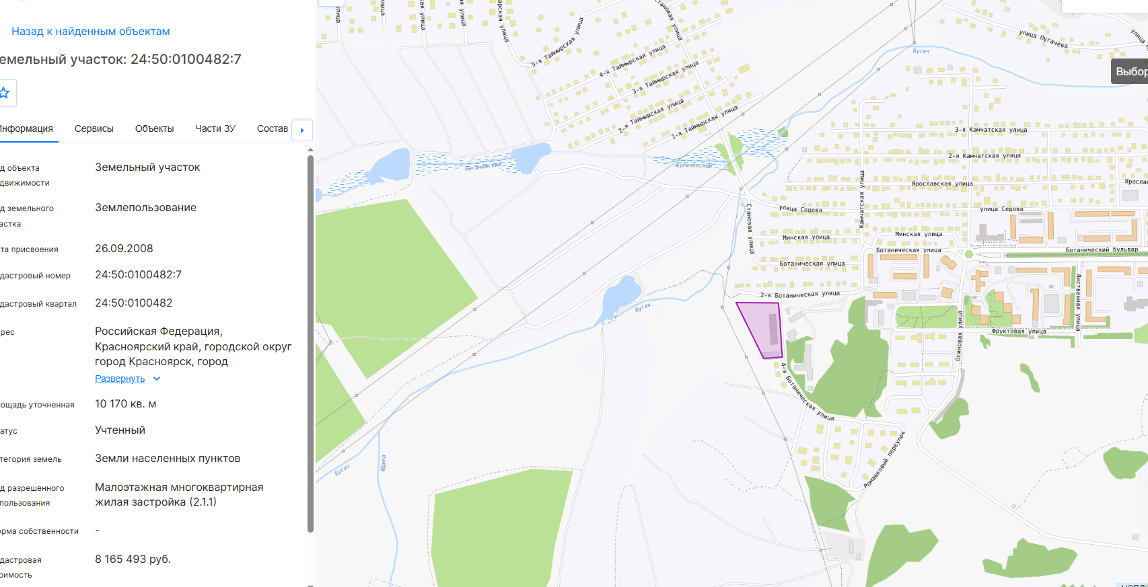

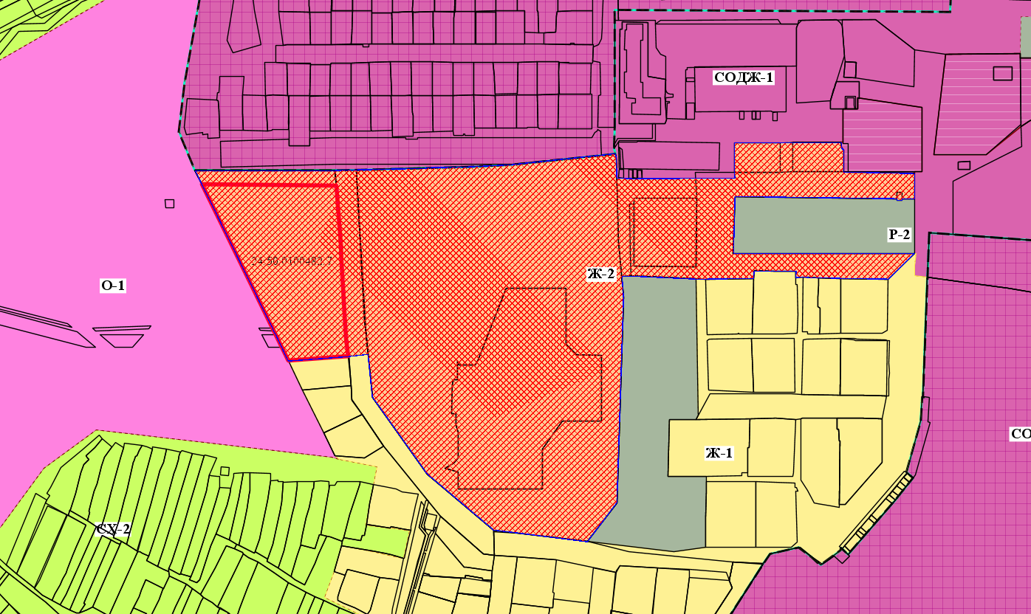

- граница земельного участка с кадастровым номером 24:50:0100482:7

- зона блокированной жилой застройки (Ж-2)

